La somme des deux dés

3 amis, Awa, Benjamin et Cédric jouent à un jeu. Ils lancent deux dés à 6 faces et font la somme des chiffres obtenus.
- Awa a comme chiffres porte-bonheur le 1, le 6, le 7 et le 8. Elle demande donc à gagner si la somme des 2 dés vaut l’un de ces 4 chiffres.
- Benjamin pense que les « gros » chiffres vont sortir plus souvent. Il demande donc à gagner si la somme des 2 dés est 9, 10, 11 ou 12.
- Cédric n’a pas trop d’avis sur la question, il choisit donc de gagner si la somme des 2 dés est 2, 3, 4 ou 5.

L’objectif de cette activité est de déterminer si ces trois amis ont tous la même chance de gagner le jeu…

1. Créer un « dé virtuel ».
- Ouvrir le tableur, et saisir dans la cellule A2 la formule suivante : | 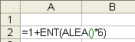
- Appuyer sur la touche F9 plusieurs fois et écrire quelles sont les différentes valeurs prises par la cellule A2 : …………………………………………………………………………………………………………………………………………

2. Obtenir la somme des deux dés.
- Recopier la cellule A2 dans la cellule B2.
- Saisir dans la cellule C2 la formule suivante : | 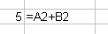
- Appuyer sur la touche F9 plusieurs fois et écrire quelles sont les différentes valeurs prises par la cellule C2 : …………………………………………………………………………………………………………………………………………
- Au vu de ces résultats, que peut-on déjà dire du choix d’Awa ?
………………………………………………………………………………………………………………………………………………………………………………
………………………………………………………………………………………………………………………………………………………………………………
………………………………………………………………………………………………………………………………………………………………………………

3. 100 parties plus tard…

- Sélectionner la plage de cellules de A2 à C2 et la recopier jusqu’à la 101ème ligne.
- Nommer les colonnes : | 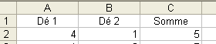
- Dans l’onglet « Données », sélectionner « Rapport de tableau croisé dynamique… ». Une fenêtre d’assistance s’ouvre, cliquer sur suivant.

- Lors de l’étape 2, cliquer sur la colonne C afin de la sélectionner et cliquer sur « suivant ».

- Lors de l’étape 3, cocher « Feuille existante », puis cliquer dans n’importe quelle cellule de la feuille de calcul. Fermer l’assistant en cliquant sur « Terminer ».

- Un tableau de synthèse apparaît :  - Cliquer sur l’objet « Somme » et le faire glisser dans la zone « Champ de ligne ».  - Répéter cette opération en le faisant cette fois ci glisser dans la zone « Déposer Données Ici ». | 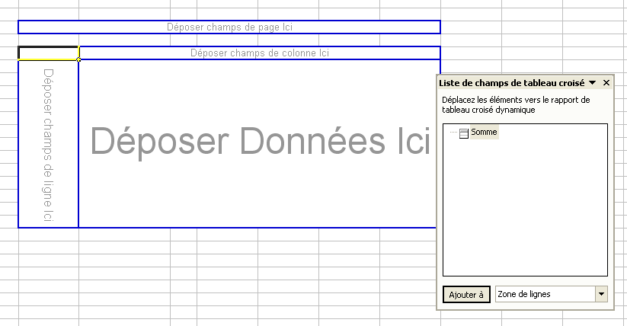

- Le tableau obtenu fait apparaître les événements dans la colonne de gauche, et le nombre de parties ou cet événement est apparu. | 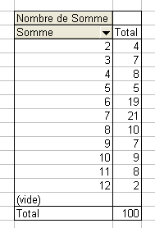

- Dans la barre d’outils Tableau croisé dynamique, l’icône « ! » permet d’actualiser le comptage.

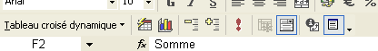

- Combien de fois chacun des trois joueurs a-t-il gagné ?
………………………………………………………………………………………………………………………………………………………………………………
………………………………………………………………………………………………………………………………………………………………………………
………………………………………………………………………………………………………………………………………………………………………………
………………………………………………………………………………………………………………………………………………………………………………
4. Encore plus…

- Compléter le tableau ci-dessous pour 100 parties, puis reprendre toutes les étapes du 3. afin de compléter le tableau pour 1000 parties, et enfin pour 10000 parties.

 |  | 100 parties |  |  | 1000 parties |  |  | 10000 parties
Événement |  | Nombre  de parties | Fréquence |  | Nombre  de parties | Fréquence |  | Nombre  de parties | Fréquence |  | Probabilité  théorique
La somme vaut 2 |  |  |  |  |  |  |  |  |  |  | 0,028
La somme vaut 3 |  |  |  |  |  |  |  |  |  |  | 0,056
La somme vaut 4 |  |  |  |  |  |  |  |  |  |  | 0,083
La somme vaut 5 |  |  |  |  |  |  |  |  |  |  | 0,111
La somme vaut 6 |  |  |  |  |  |  |  |  |  |  | 0,139
La somme vaut 7 |  |  |  |  |  |  |  |  |  |  | 0,167
La somme vaut 8 |  |  |  |  |  |  |  |  |  |  | 0,139
La somme vaut 9 |  |  |  |  |  |  |  |  |  |  | 0,111
La somme vaut 10 |  |  |  |  |  |  |  |  |  |  | 0,083
La somme vaut 11 |  |  |  |  |  |  |  |  |  |  | 0,056
La somme vaut 12 |  |  |  |  |  |  |  |  |  |  | 0,028
 |  | 100 | 1 |  | 1000 | 1 |  | 10000 | 1 |  | 1

- Que constate-t on lorsque le nombre de parties augmente ?
………………………………………………………………………………………………………………………………………………………………………………
………………………………………………………………………………………………………………………………………………………………………………
………………………………………………………………………………………………………………………………………………………………………………
………………………………………………………………………………………………………………………………………………………………………………
………………………………………………………………………………………………………………………………………………………………………………
………………………………………………………………………………………………………………………………………………………………………………
- En utilisant les probabilités théoriques fournies, calculer la probabilité que chaque joueur a de gagner le jeu.
………………………………………………………………………………………………………………………………………………………………………………
………………………………………………………………………………………………………………………………………………………………………………
………………………………………………………………………………………………………………………………………………………………………………
………………………………………………………………………………………………………………………………………………………………………………
………………………………………………………………………………………………………………………………………………………………………………

5. Comment a-t on trouvé les probabilités théoriques ?

- Compléter le tableau suivant en faisant figurer la somme des deux dés dans chaque case.

 |  | 1 | 2 | 3 | 4 | 5 | 6
 |  | aaa | aaa | aaa | aaa | aaa | aaa
1 |  | 2 | 3 | 4
2 |  | 2 | 4
3
4
5
6 |  |  |  |  |  | 11 | 12

- Combien y a-t-il de cas possibles ?
………………………………………………………………………………………………………………………………………………………………………………
………………………………………………………………………………………………………………………………………………………………………………
- Combien de fois la somme 7 apparaît-elle dans le tableau ?
………………………………………………………………………………………………………………………………………………………………………………
………………………………………………………………………………………………………………………………………………………………………………
- En déduire la probabilité théorique de l’événement « La somme vaut 7 » .
………………………………………………………………………………………………………………………………………………………………………………
………………………………………………………………………………………………………………………………………………………………………………
………………………………………………………………………………………………………………………………………………………………………………
………………………………………………………………………………………………………………………………………………………………………………

